Цель работы: Научиться составлению блок-схем, написанию программ управления одним или группой светодиодов для микроконтроллера.
Задание №1
Управление одним светодиодом. Включение/выключение светодиода с помощью программы.
На рисунке 1 представлен общий вид светодиода и его условно графическое обозначение. На рисунке 2 представлена блок-схема программы, которая включает и выключает светодиод 10 раз.
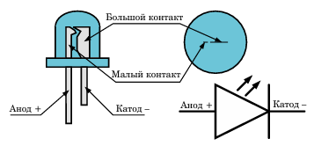
Рисунок 1 – Общий вид светодиода и его условно графическое обозначение
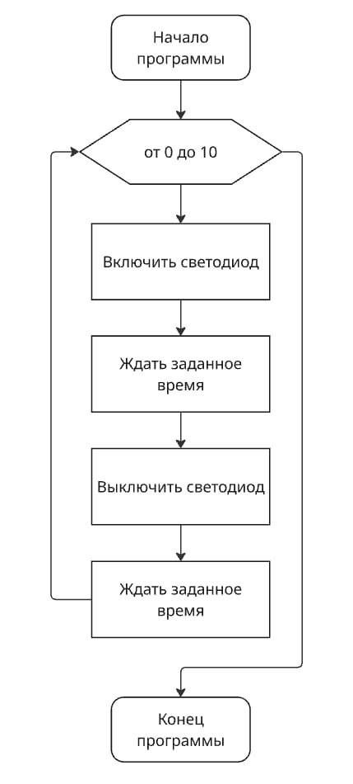
Рисунок 2 – Блок-схема первой программы
На рисунке 3 представлена схема подключения светодиода к Arduino UNO в среде симуляторе Wokwi.
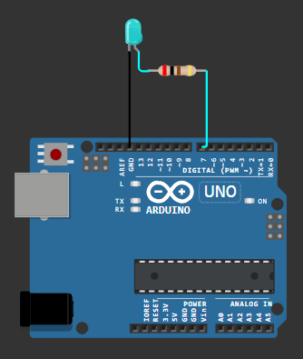
Рисунок 3 – Схема подключения светодиода в Wokwi
Код:
int i;

void setup() {
Serial.begin(9600);
pinMode(7, OUTPUT); // Пин 7 подключен как выход
Mig(); // Вызов функции мигания светодиода
}

void loop(){

}

void Mig() { // Функция мигания светодиода
for (i = 0; i < 10; i++) { // Счетчик от 0 до 10
digitalWrite(7, HIGH); // Включение светодиода
delay(500);
digitalWrite(7, LOW); // Выключение светодиода
delay(500);
}
}

Задание №2
Управление одним светодиодом. Включение/выключение светодиода посредством выключателя (кнопки).
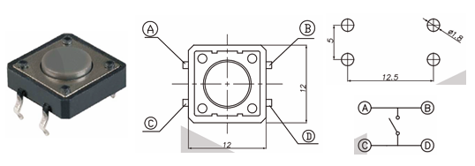
Рисунок 4 – Переключатель KLS7-TS1202-4.3-180
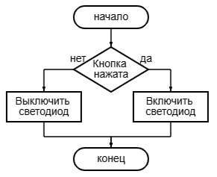
Рисунок 5 – Блок-схема для второго задания
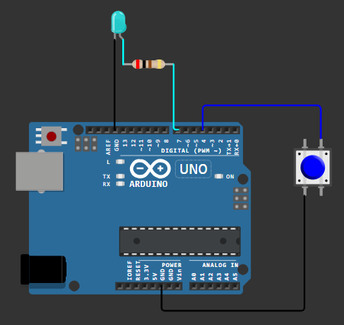
Рисунок 6 – Схема подключения кнопки и светодиода
Код:
int LedPin = 7; // Светодиод подключен к 7 пину
int ButtonPin = 4; // Кнопка подключена к 4 пину
#define BTN_DEB 50 // Тайм-аут для избежания дребезга контактов

void setup() {
Serial.begin(115200);
pinMode(LedPin, OUTPUT); // Пин подключен как выход
pinMode(ButtonPin, INPUT_PULLUP); // Пин подключен как вход с внутренней подтяжкой пина
digitalWrite(LedPin, LOW); // Свеодиод выключен
digitalWrite(ButtonPin, LOW); // Кнопка выключена
}

void loop() {
static bool pState = false; // Состояние кнопки
static uint32_t tmr;

bool state = !digitalRead(ButtonPin);
// Состояние изменилось и вышел таймер
if (pState != state && millis() - tmr >= BTN_DEB) {
tmr = millis(); // Сбросить таймер
pState = state; // Запомнить состояние
if (state) digitalWrite(LedPin, HIGH);
else digitalWrite(LedPin, LOW);
}
}

Задание №3
Управление двумя светодиодами. Включение/выключение светодиодов посредством переключателя.
Начальные условия: переключатель, подсоединен выходами «1» и «3» к пинам микроконтроллера, которые могут работать как «INPUT»; светодиоды, один красного цвета второй зеленого цвета, подсоединены каждый к своему пину микроконтроллера, которые могут работать как «OUTPUT».
Условие выполнения: красный светодиод горит, зеленый светодиод не горит, когда ползунок переключателя находится в левом положении (замкнуты контакты «1» и «2»), зеленый светодиод горит, красный светодиод не горит, когда ползунок переключателя находится в правом положении (замкнуты контакты «2» и «3»). При включении микроконтроллера изначально загорается зеленый светодиод.
Переключатель – это устройство, которое предназначено для коммутации одной электрической цепи на другую или для размыкания цепи. При переключении с одной цепи на другую (при переключении положения устройства) происходит перекидывание контактов и, соответственно, запитывание по новой созданной цепи.
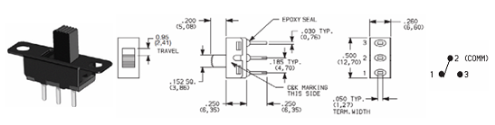
Рисунок 7 – Переключатель движковый, 11.5x 5.9h5.0, контакты 3C, 0.3А, 50В, SPDT. Общий вид, габаритные и присоединительные размеры, схема коммутации
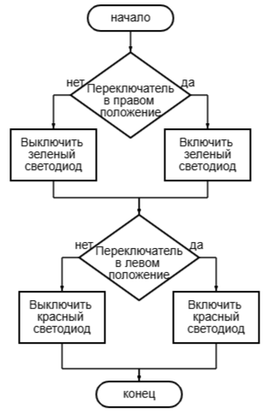
Рисунок 8 – Блок-схема для третьего задания
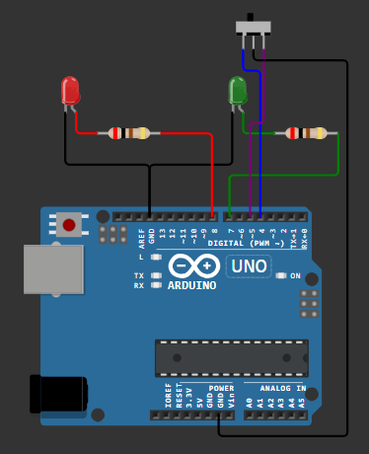
Рисунок 9 – Смеха подключения светодиодов и переключателя
Код:
const int redLedPin = 8; // Пин для красного светодиода
const int greenLedPin = 7; // Пин для зеленого светодиода

// Определение пинов для переключателя
const int switchPin1 = 4; // Пин для контакта "1" переключателя
const int switchPin3 = 5; // Пин для контакта "3" переключателя

void setup() {
// Настройка пинов светодиодов как OUTPUT
pinMode(redLedPin, OUTPUT);
pinMode(greenLedPin, OUTPUT);

// Настройка пинов переключателя как INPUT
pinMode(switchPin1, INPUT_PULLUP); // Используем внутренний подтягивающий резистор
pinMode(switchPin3, INPUT_PULLUP); // Используем внутренний подтягивающий резистор

// Изначально включаем зеленый светодиод
digitalWrite(greenLedPin, HIGH);
digitalWrite(redLedPin, LOW);
}

void loop() {
// Чтение состояния контактов переключателя
bool contact1Closed = !digitalRead(switchPin1); // LOW означает замкнуто (из-за PULLUP)
bool contact3Closed = !digitalRead(switchPin3); // LOW означает замкнуто (из-за PULLUP)

// Логика управления светодиодами
if (contact1Closed && !contact3Closed) {
// Переключатель в левом положении (контакты 1-2 замкнуты)
digitalWrite(redLedPin, HIGH);
digitalWrite(greenLedPin, LOW);
}
else if (!contact1Closed && contact3Closed) {
// Переключатель в правом положении (контакты 2-3 замкнуты)
digitalWrite(redLedPin, LOW);
digitalWrite(greenLedPin, HIGH);
}
// Если оба контакта разомкнуты или оба замкнуты - сохраняем текущее состояние

delay(50); // Небольшая задержка для стабильности
}

Задание №4
Управление тремя светодиодами. Включение/выключение светодиодов посредством выключателя (кнопки).
Начальные условия: кнопка NO, без фиксатора, подсоединена к одному из пинов микроконтроллера, который может работать как «INPUT»; светодиоды красного, желтого и зеленого цветов, подсоединены к пинам микроконтроллера, которые могут работать как «OUTPUT». Светодиоды изначально не горят.
Условие выполнения: при однократном нажатии на кнопку сперва загорается красный светодиод, при повторном однократном нажатии кнопки загорается желтый светодиод и при последующем однократном нажатии кнопки загорается зеленый светодиод; одновременно горит только один светодиод; продолжительность горения светодиода, после нажатия кнопки, определяется продолжительностью удержания кнопки в нажатом состоянии.
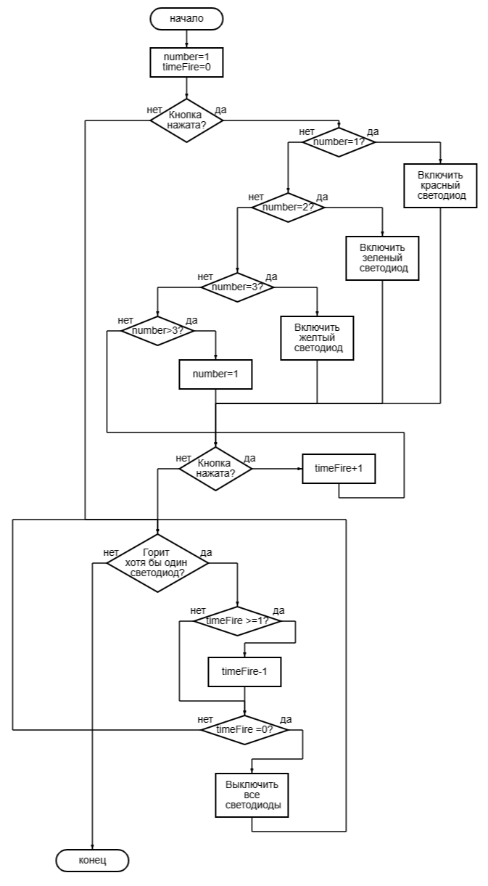
Рисунок 10 – Блок-схема для задания 4
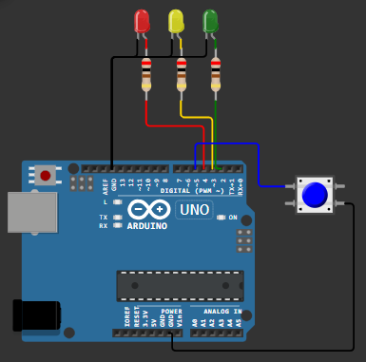
Рисунок 11 – Схема подключения светодиодов и кнопки
Код:
const int redLedPin = 4; // Пин для красного светодиода
const int yellowLedPin = 3; // Пин для желтого светодиода
const int greenLedPin = 2; // Пин для зеленого светодиода

const int buttonPin = 5; // Пин для кнопки

// Переменные состояния
int currentLed = 0; // Текущий активный светодиод (0-нет, 1-красный, 2-желтый, 3-зеленый)
bool buttonPressed = false; // Флаг нажатия кнопки
unsigned long pressStartTime = 0; // Время начала нажатия
bool ledActive = false; // Флаг активности светодиода

void setup() {
// Настройка пинов светодиодов как OUTPUT
pinMode(redLedPin, OUTPUT);
pinMode(yellowLedPin, OUTPUT);
pinMode(greenLedPin, OUTPUT);

// Настройка пина кнопки как INPUT_PULLUP
pinMode(buttonPin, INPUT_PULLUP);

// Изначально все светодиоды выключены
turnOffAllLeds();

Serial.begin(9600); // Для отладки (опционально)
}

void loop() {
// Чтение состояния кнопки (LOW = нажата, т.к. используется PULLUP)
bool buttonState = digitalRead(buttonPin);

// Обнаружение нажатия кнопки
if (buttonState == LOW && !buttonPressed) {
// Кнопка только что нажата
buttonPressed = true;
pressStartTime = millis();

// Переход к следующему светодиоду
currentLed++;
if (currentLed > 3) {
currentLed = 1; // Циклическое переключение: 1→2→3→1
}

// Включаем выбранный светодиод
turnOnLed(currentLed);
ledActive = true;

Serial.print("Включен светодиод: ");
Serial.println(currentLed);
}

// Обнаружение отпускания кнопки
if (buttonState == HIGH && buttonPressed) {
// Кнопка отпущена
buttonPressed = false;
unsigned long pressDuration = millis() - pressStartTime;

Serial.print("Кнопка отпущена. Длительность нажатия: ");
Serial.print(pressDuration);
Serial.println(" мс");

// Если светодиод активен, выключаем его через заданное время
if (ledActive) {
// Длительность горения = длительности нажатия (но не менее 100 мс)
unsigned long ledDuration = max(pressDuration, 100);

// Устанавливаем таймер для выключения светодиода
unsigned long turnOffTime = millis() + ledDuration;

// Ждем до времени выключения
while (millis() < turnOffTime) {
// В этом цикле можно добавить другую логику, если нужно
delay(10);
}

// Выключаем светодиод
turnOffAllLeds();
ledActive = false;

Serial.println("Светодиод выключен");
}
}

// Небольшая задержка для стабильности
delay(10);
}

// Функция включения конкретного светодиода
void turnOnLed(int ledNumber) {
// Сначала выключаем все светодиоды
turnOffAllLeds();

// Включаем выбранный светодиод
switch (ledNumber) {
case 1: // Красный
digitalWrite(redLedPin, HIGH);
break;
case 2: // Желтый
digitalWrite(yellowLedPin, HIGH);
break;
case 3: // Зеленый
digitalWrite(greenLedPin, HIGH);
break;
}
}

// Функция выключения всех светодиодов
void turnOffAllLeds() {
digitalWrite(redLedPin, LOW);
digitalWrite(yellowLedPin, LOW);
digitalWrite(greenLedPin, LOW);
}

Задание №5
Управление тремя светодиодами. Включение/выключение светодиодов посредством выключателей (кнопками).
Начальные условия: три кнопки NO, без фиксатора, каждая из них подсоединена к одному из пинов микроконтроллера, которые могут работать как «INPUT»; светодиоды красного, желтого и зеленого цветов, подсоединены к пинам микроконтроллера, которые могут работать как «OUTPUT». Светодиоды изначально не горят.
Условие выполнения: светодиоды загораются каждый от своей кнопки; одновременно горит только один светодиод.
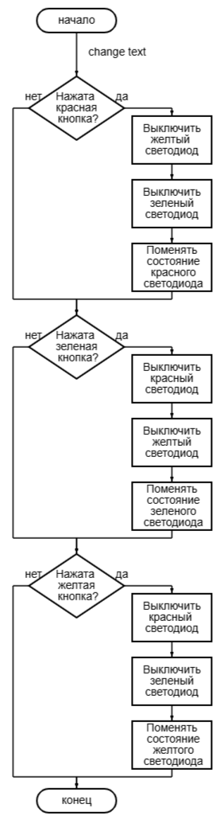
Рисунок 12 – Блок-схема для пятого задания
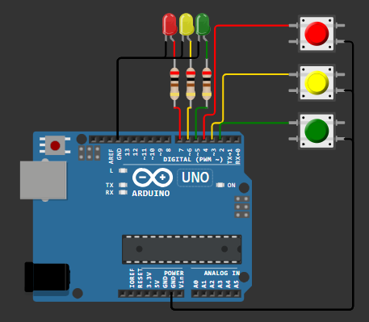
Рисунок 13 – Схема подключения светодиодов и кнопок
Код:
const int redLedPin = 7; // Красный светодиод
const int yellowLedPin = 6; // Желтый светодиод
const int greenLedPin = 5; // Зеленый светодиод
const int redButtonPin = 4; // Красная кнопка
const int yellowButtonPin = 3; // Желтая кнопка
const int greenButtonPin = 2; // Зеленая кнопка

void setup() {
// Настройка пинов светодиодов на выход
pinMode(redLedPin, OUTPUT);
pinMode(yellowLedPin, OUTPUT);
pinMode(greenLedPin, OUTPUT);
// Настройка пинов кнопок на вход
pinMode(redButtonPin, INPUT_PULLUP);
pinMode(yellowButtonPin, INPUT_PULLUP);
pinMode(greenButtonPin, INPUT_PULLUP);
turnOffAllLeds(); // Вызов функции, которая выключает все светодиоды
}

void loop() {
// Если нажата кнопка красного светодиода - включить красный
if (digitalRead(redButtonPin) == LOW) {
turnOffAllLeds();
digitalWrite(redLedPin, HIGH);
while (digitalRead(redButtonPin) == LOW) {} // Ждем отпускания
delay(50);
}

// Если нажата кнопка желтого светодиода - включить желтый
if (digitalRead(yellowButtonPin) == LOW) {
turnOffAllLeds();
digitalWrite(yellowLedPin, HIGH);
while (digitalRead(yellowButtonPin) == LOW) {}
delay(50);
}

// Если нажата кнопка зеленого светодиода - включить зеленый
if (digitalRead(greenButtonPin) == LOW) {
turnOffAllLeds();
digitalWrite(greenLedPin, HIGH);
while (digitalRead(greenButtonPin) == LOW) {}
delay(50);
}
}

void turnOffAllLeds() {
digitalWrite(redLedPin, LOW);
digitalWrite(yellowLedPin, LOW);
digitalWrite(greenLedPin, LOW);
}

Задание №6
Управление тремя светодиодами. Включение/выключение светодиодов посредством выключателя (кнопки).
Начальные условия: кнопка NO, без фиксатора, подсоединена к одному пинов микроконтроллера, который может работать как «INPUT»; светодиоды красного, желтого и зеленого цветов, подсоединены к пинам микроконтроллера которые могут работать как «OUTPUT». Светодиоды изначально не горят.
Условие выполнения: светодиоды изначально не горят; при однократном нажатии на кнопку, последовательно загораются светодиоды красный (горит 1 с), желтый (горит 3 с) и зеленый (горит 2 с), далее желтый (горит 2 с), зеленый (горит 2 с) и красный (горит 2 с), далее зеленый (горит 2 с), красный (горит 1 с) и желтый (горит 3 с), при повторном нажатии на кнопку цикл повторяется.
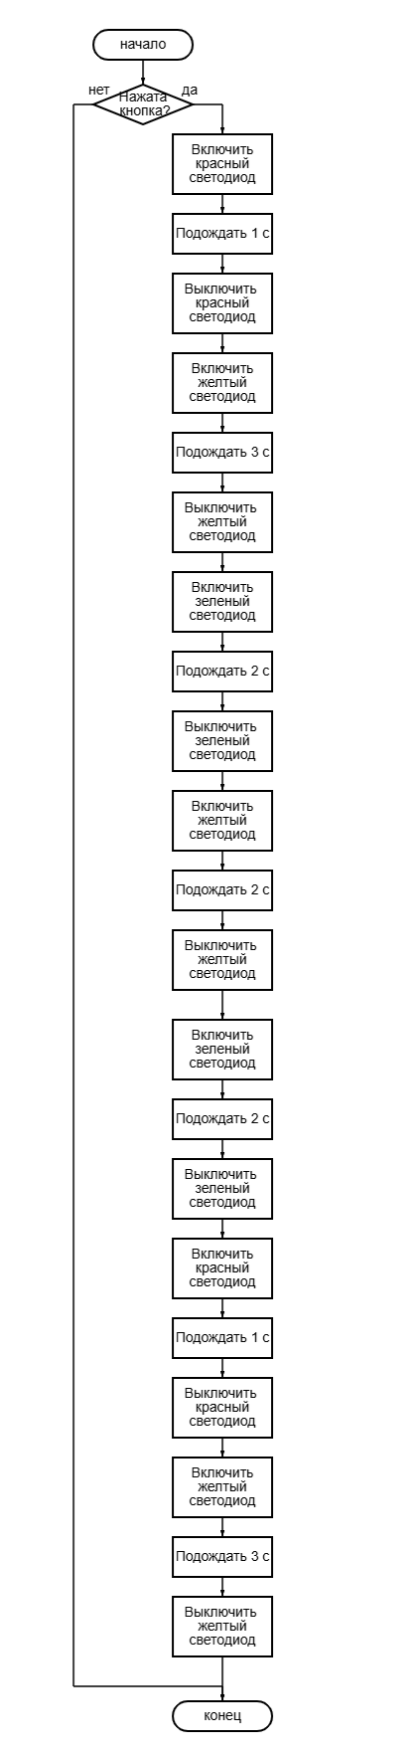
Рисунок 14 – Блок-схема для шестого задания
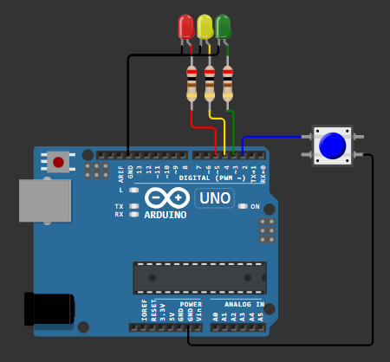
Рисунок 15 – Схема подключения трех светодиодов и кнопки
Код:
const int redLedPin = 5; // Пин для красного светодиода
const int yellowLedPin = 4; // Пин для желтого светодиода
const int greenLedPin = 3; // Пин для зеленого светодиода
const int buttonPin = 2; // Пин кнопки

int cycleStep = -1; // Текущий шаг цикла
bool lastButtonState = HIGH; // Последнее состояние кнопки
unsigned long stepStartTime = 0; // Время начала текущего шага

// Шаги цикла: {светодиод, время_в_секундах}
const byte cycle[9][2] = {
{1, 1}, // Красный 1 с
{2, 3}, // Желтый 3 с
{3, 2}, // Зеленый 2 с
{2, 2}, // Желтый 2 с
{3, 2}, // Зеленый 2 с
{1, 2}, // Красный 2 с
{3, 2}, // Зеленый 2 с
{1, 1}, // Красный 1 с
{2, 3} // Желтый 3 с
};

void setup() {
// Настройка пинов светодиодов на выход
pinMode(redLedPin, OUTPUT);
pinMode(yellowLedPin, OUTPUT);
pinMode(greenLedPin, OUTPUT);
// Настройка пина кнопки на вход с подтяжкой
pinMode(buttonPin, INPUT_PULLUP);
turnOffAllLeds(); // Выхов функции выключения всех светодиодов
}

void loop() {
bool buttonState = digitalRead(buttonPin); // Чтение состояния кнопки

// Обработка нажатия кнопки
if (buttonState == LOW && lastButtonState == HIGH) {
delay(50); // Антидребезг
if (digitalRead(buttonPin) == LOW) {
startCycle();
}
}
lastButtonState = buttonState;

// Выполнение цикла
if (cycleStep >= 0) {
if (millis() - stepStartTime >= cycle[cycleStep][1] * 1000) {
nextStep();
}
}

delay(10);
}

void startCycle() {
cycleStep = 0;
stepStartTime = millis();
turnOnLed(cycle[cycleStep][0]);
}

void nextStep() {
cycleStep++;
if (cycleStep >= 9) {
cycleStep = -1;
turnOffAllLeds();
} else {
stepStartTime = millis();
turnOnLed(cycle[cycleStep][0]);
}
}

void turnOnLed(int led) {
turnOffAllLeds();
switch (led) {
case 1: digitalWrite(redLedPin, HIGH); break;
case 2: digitalWrite(yellowLedPin, HIGH); break;
case 3: digitalWrite(greenLedPin, HIGH); break;
}
}

void turnOffAllLeds() {
digitalWrite(redLedPin, LOW);
digitalWrite(yellowLedPin, LOW);
digitalWrite(greenLedPin, LOW);
}

Вывод: Научились составлению блок-схем, написанию программ управления одним или группой светодиодов для микроконтроллера.

